„...a sírig szívemben és érzéseimben magyarnak maradok,...“

Emlékkonferencia Liszt Ferenc születésének 200. évfordulója tiszteletére

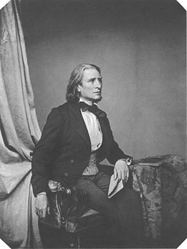

LISZT FERENC

Doborján, 1811. október 22. – Bayreuth, 1886. július 31.

Emlékkonferencia Liszt Ferenc születésének 200. évfordulója
tiszteletére
A Szlovákiai Magyar Pedagógusok Szövetsége, a Szlovákiai Magyar Protestáns Oktatási és Közművelődési Egyesület és a társszervezők, 2011. november 25-26-27-én a Liszt Ferenc születésének 200. évfordulója alkalmából emlékkonferenciát szerveznek Pozsonyban. A konferencia témáival és tartalmával a zene, magyar és történelem szakos alap-és középiskolai pedagógusokat, illetve a magyar művelődéstörténetet szerető és arra nyitott érdeklődőket szólítja meg.
A konferencia fővédnöke dr. Eckhart Mária tudományos igazgató, Liszt Ferenc Zeneművészeti Egyetem, Budapest
Rendezvényünk ökumenikus istentisztelettel kezdődik a pozsonyi belvárosi Ferencesek templomában.
A témákból szemelgetve:
Milyen joggal tekinthetjük Liszt Ferencet magyarnak? Bartók akadémiai székfoglalója, Liszt nyilatkozatai (Eckhardt Mária), Liszt és Pozsony (Szabó Imre), Liszt Ferenc magyar barátai (Fancsali János, Fancsali Emese), Liszt Ferenc szimfonikus költeményei (Földes Imre), gr. Karátsonyi Guidó, Liszt Ferenc barátja (Fancsali János), Liszt a portrékon – festészet és fotóművészet a 19. században (Baranyi Anna), Liszt Ferenc életműve tanításának módszertani kérdései (Orsovics Yvett).

A tanácskozás első estéjén kerül sor Szabó Imre pozsonyi orgonaművész hangversenyére, majd a SZNM Szlovákiai Magyar Kultúra Múzeumában a Liszt Ferenc életútját bemutató kiállítás megtekintésére.
A második nap kulturális kiegészítő programja: Kassai István zongoraművész hangversenye a MK Kulturális Intézetének dísztermében.
A szakmai tanácskozás harmadik napján egy történelmi tanulmányútra kerül sor, melynek helyszínei: Doborján (Ausztria) és Sopron.

A szervezők Rimaszombatból és Komáromból autóbuszt indítanak, amelynek részleteit később közöljük. Az érdeklődőknek szállást és étkezést Pozsonyban biztosítunk (szállás: kétágyas szállodai szobákban, étkezés: belvárosi étteremben).
A konferenciára minden érdeklődőt szeretettel várunk. Jelentkezni 2011. október 28-ig az SZMPSZ honlapjáról (www.szmpsz.sk) letölthető jelentkezési lapon a központi iroda címére lehet (SZMPSZ P.O.BOX 49. 945 01 Komárno,
e-mail:szmpsz@szmpsz.sk).
A létszám korlátozott, ezért felkérünk minden kedves érdeklődőt, hogy a jelentkezési lapját időben küldje a megadott címek valamelyikére.
Érdeklődni Jókai Tibor irodavezetőnél az iroda telefonszámain: 035 7713 572, 035 7714 755 lehet.
Részletes programot és az emlékkonferenciával kapcsolatos információkat a jelentkezés után postán küldjük.
Jelentkezési lap
Liszt Ferenc Emlékkonferencia

Pozsony, 2011. november 25 – 26 – 27.

Név: ......................................................................................................

Munkahely: ..........................................................................................
Lakcím szlovákul (irányítószám, község, utca, házszám):

...............................................................................................................

...............................................................................................................

Elérhetőség (munkahelyi v. otthoni telefon, mobiltelefon, E-mail):

..............................................................................................................
Kérjük bejelölni:
- Igénylem a Rimaszombatból induló autóbuszt:
IGEN: ◻ NEM: ◻
- Igénylem a Komáromból induló autóbuszt:
IGEN: ◻ NEM: ◻
Felszállás helye:
I. Rimaszombat ◻ , Losonc ◻ ,
II. Komárom ◻ , Dunaszerdahely ◻ ,

- Történelmi tanulmányút:
IGEN: ◻ NEM: ◻

IV. A konferencia részvételi díja 10,00 EUR
V. Igény szerint szállást és étkezést biztosítunk

Szolgáltatások igénylése (az igénylést a ◻ -ben X-szel jelölje!)

 | Szállás | R eggeli | Ebéd | Vacsora
Péntek, november 25. | ◻ | --- | ◻ | ◻
Szombat, november 26. | ◻ | ◻ | ◻ | ◻
Vasárnap, november 27. | --- | ◻ | ◻ | ---

Szlovákiai Magyar Pedagógusok Szövetsége
P.O.Box. 49., 945 01 Komárno Tel.: 035 7713 572/7714 755
e-mail szmpsz@szmpsz.sk

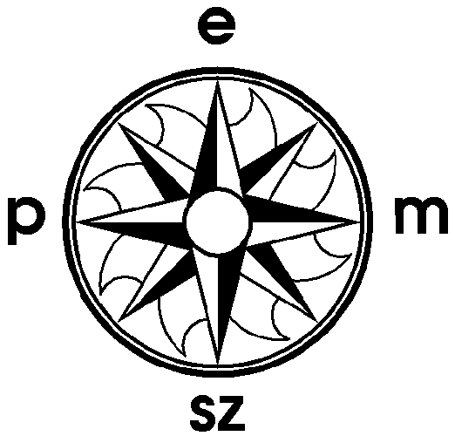

Szlovákiai Magyar Protestáns Oktatási és Közművelődési Egyesület

Társszervezők:

Magyar Köztársaság Kulturális Intézete, Pozsony
Szlovák Nemzeti Múzeum Szlovákiai Magyar Kultúra Múzeuma, Pozsony
Duna Utcai MTNY Alapiskola és Gimnázium, Pozsony
SZMPSZ Pozsony-Szenc Területi Választmány

Támogatók:

Balassi Intézet Nemzeti Évfordulók Titkársága, Budapest
Bethlen Gábor Alapkezelő Zrt., Budapest
Magyar Köztársaság NEFMI Oktatásért Felelős Államtitkárság
"Realizované s finančnou podporou Úradu vlády Slovenskej republiky – program Kultúra národnostných menšín 2011"

